Урок 31 Густина. Одиниці густини
Компетентності:
Навчальна. Формування поняття густини речовини; формування навичок розрахунку густини, маси й об’єму тіла.
Розвивальна. Формування системи фізичного знання на основі наукових фактів, понять, теоретичних моделей.
Виховна. Виховувати розуміння ролі фізичних знань в житті, розуміння важливості отримання знань.
Тип уроку: урок вивчення нового матеріалу.
Обладнання: навчальна презентація, комп’ютер, підручник.

Хід уроку
I. Організаційний момент
IІ. АКТУАЛІЗАЦІЯ ЗНАНЬ УЧНІВ
IІI. ВИВЧЕННЯ НОВОГО МАТЕРІАЛУ
1. Густина речовини
Всі тіла, що нас оточують складаються з різних речовин.
На спеціальне замовлення для дитячого свята було виготовлено дві залізні фігурки супергероя різного об’єму. Маса цих фігурок теж є різною. Відомо, що маленький супергерой має масу 936 г при об’ємі 120 см³, а великий має масу 2,34 кг при об’ємі, що складає 300 см³.
Знайдемо відношення маси та об’єму для обох фігурок:
$$\frac{m_{1}}{V_{1}}=\frac{936 г}{120 {см}^{3}}=7,8 \frac{г}{{см}^{3}} \frac{m_{2}}{V_{2}}=\frac{2340 г}{300 {см}^{3}}=7,8 \frac{г}{{см}^{3}}$$
Відношення маси тіла до об’єму – характеристика речовини, з якої це тіло виготовлене. Цю величину називають густиною речовини. У нашому прикладі густина заліза складає $7,8\frac{г}{{см}^{3}}$. Кожна речовина має свою густину.

Густина речовини – це фізична величина, яка характеризує речовину і дорівнює відношенню маси суцільного тіла, виготовленого з цієї речовини, до об'єму цього тіла.
$$ρ=\frac{m}{V}$$
$ρ$ («ро») – густина речовини;
$m$ – маса тіла;
$V$ – об’єм тіла (об’єм, зайнятий речовиною).

Одиниця густини в СІ – кілограм на метр кубічний:
$$\left[ρ\right]=\frac{кг}{м^{3}}$$
Застосовують також одиницю густини грам на сантиметр кубічний:
$$\left[ρ\right]=\frac{г}{{см}^{3}}$$
Одиниці густини кілограм на метр кубічний і грам на сантиметр кубічний пов’язані співвідношенням:
$$1 \frac{кг}{м^{3}}=\frac{1∙1000 г}{100 см∙100 см∙100 см}=0,001 \frac{г}{{см}^{3}}$$
$$1 \frac{г}{{см}^{3}}=\frac{1∙0,001 кг}{0,01 м∙0,01 м∙0,01 м}=1000 \frac{кг}{м^{3}}$$
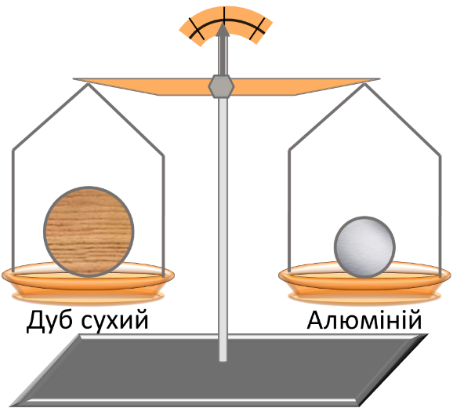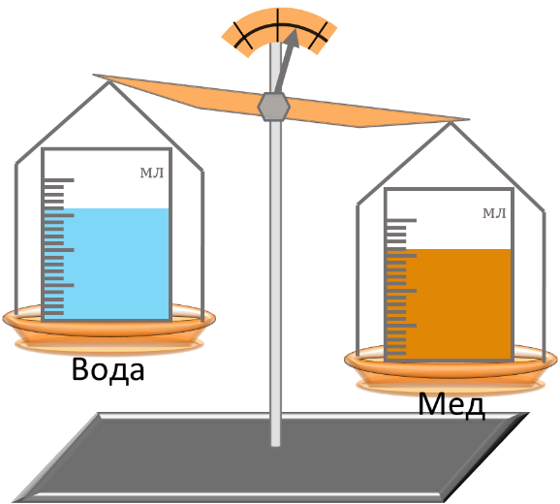
🤔 Чому дві кульки (див. рис.) однакової маси мають різний об’єм?
Тому що густина дуба сухого менша за густину алюмінію, з яких виготовлені кульки.

🤔 Чому дві однакові склянки наповнені водою та медом рівного об’єму (див. рис.) мають різні маси?
Тому що густина меду більша за густину води.

2. Густини різних речовин
Густини речовин можуть суттєво відрізнятися одна від одної. Саме тому суцільні тіла, однакові за розміром, але виготовлені з різних речовин, будуть мати різну масу.
Об’єм кожного кубика дорівнює 1 см³, маси кубиків зазначені на рисунку.
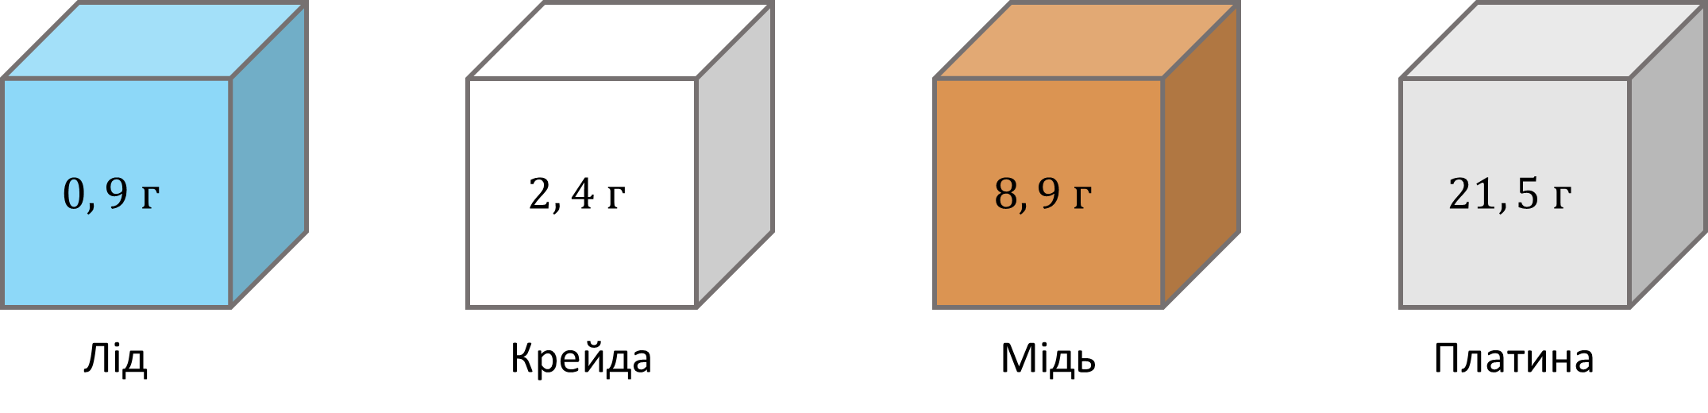
🤔 Що означає: густина льоду становить $0,9 \frac{г}{см^{3}}$?
Це означає, що маса льоду об’ємом 1 см³ дорівнює 0,9 г.

🤔 Що означає: густина крейди становить $2,4\frac{г}{см^{3}}$?
Це означає, що маса крейди об’ємом 1 см³ дорівнює 2,4 г.

🤔 Що означає: густина міді становить $8,9\frac{г}{см^{3}}$?
Це означає, що маса суцільного мідного тіла об’ємом 1 см³ дорівнює 8,9 г.
🤔 Скориставшись рисунком дізнайтесь густину платини?
Маса суцільного злитка платини об’ємом 1 см³ дорівнює 21,5 г – це означає, що його густина становить $21,5 \frac{г}{см^{3}}$.

🤔 За таблицями густин деяких речовин визначте речовини з найменшою та найбільшою густиною.
Найбільшу густину має осмій $\left(22,50 \frac{г}{см^{3}}\right)$. Найменшу густину має водень $\left(0,00009\frac{г}{см^{3}}\right)$.

ТАБЛИЦІ ГУСТИМ ДЕЯКИХ РЕЧОВИН
(за температури 0 °С і тиску 760 мм рт. ст.)
Таблиця густин деяких речовин у твердому стані
Речовина | ρ, кг/м³ | ρ, г/см³ | Речовина | ρ, кг/м³ | ρ, г/см³
Алюміній | 2700 | 2,70 | Олово | 7300 | 7,30
Бетон | 2200 | 2,20 | Оргскло | 1200 | 1,20
Граніт | 2700 | 2,70 | Осмій | 22500 | 22,50
Дуб сухий | 800 | 0,80 | Парафін | 900 | 0,90
Залізо | 7800 | 7,80 | Платина | 21500 | 21,50
Золото | 19300 | 19,30 | Поліетилен | 940 | 0,94
Іридій | 22400 | 22,40 | Порцеляна | 2300 | 2,30
Капрон | 1140 | 1,14 | Свинець | 11300 | 11,30
Корок | 240 | 0,24 | Скло | 2500 | 2,50
Крейда | 2400 | 2,40 | Сосна суха | 440 | 0,44
Латунь | 8500 | 8,50 | Срібло | 10500 | 10,50
Лід | 900 | 0,90 | Сталь | 7800 | 7,80
Мармур | 2500 | 2,50 | Цинк | 7100 | 7,10
Мідь | 8900 | 8,90 | Чавун | 7000 | 7,00

Таблиця густин деяких речовин у рідкому стані
Речовина | ρ, кг/м³ | ρ, г/см³ | Речовина | ρ, кг/м³ | ρ, г/см³
Ацетон | 790 | 0,79 | Мастило | 900 | 0,90
Бензин | 710 | 0,71 | Мед | 1420 | 1,42
Бензол | 880 | 0,88 | Олія | 900 | 0,90
Вода морська | 1030 | 1,03 | Олово рідке  (за t = 409 °С) | 6830 | 6,83
Вода чиста | 1000 | 1,00 | Нафта | 800 | 0,80
Гас | 800 | 0,80 | Ртуть | 13600 | 13,60
Гліцерин | 1260 | 1,26 | Спирт | 800 | 0,80
Дизельне паливо | 840 | 0,84 | Сульфатна кислота | 1800 | 1,80

Таблиця густин деяких речовин у газоподібному стані
Речовина | ρ, кг/м³ | ρ, г/см³ | Речовина | ρ, кг/м³ | ρ, г/см³
Азот | 1,250 | 0,00125 | Кисень | 1,430 | 0,00143
Водень | 0,090 | 0,00009 | Повітря | 1,290 | 0,00129
Вуглекислий газ | 1,980 | 0,00198 | Чадний газ | 1,250 | 0,00125
Гелій | 0,180 | 0,00018 | Хлор | 3,210 | 0,00321

3. Чинники від яких залежить густина речовини
🤔 Чому густина води у склянках різна? Чому густина води у рідкому стані відрізняється від густини води у газоподібному?
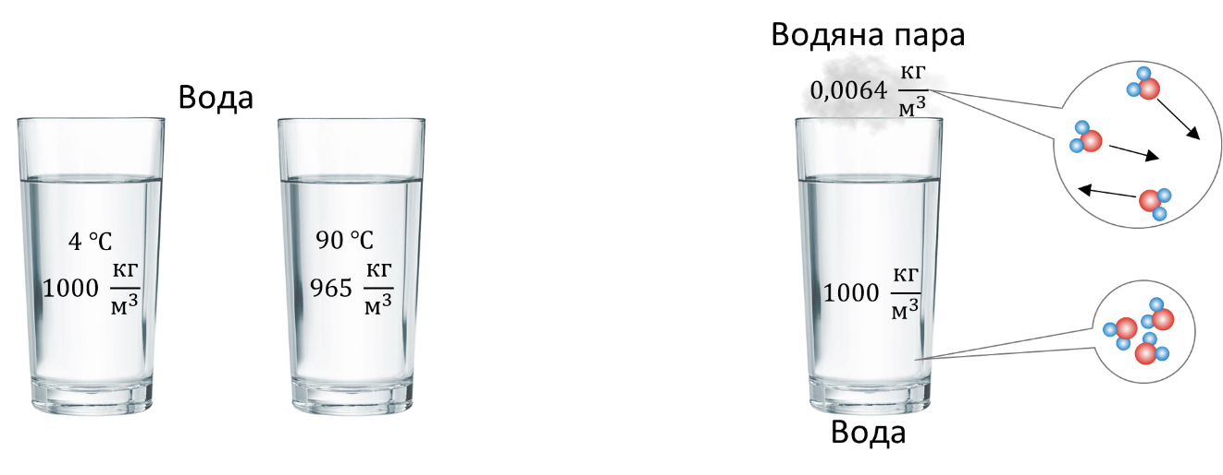
Густина суттєво залежить від температури і агрегатного стану речовини.
Якщо речовина змінює свою температуру або агрегатний стан, її маса залишається незмінною, оскільки кількість частинок (молекул, атомів) і маса кожної з них не змінюються. А от об'єм речовини змінюється, оскільки змінюється середня відстань між частинками.
Зі збільшенням температури або при переході речовини з рідкого стану в газоподібний, зростають відстані між частинками. Як наслідок, збільшується об’єм речовини і зменшується густина $\left(V↑⇒ρ↓, так як ρ=\frac{m}{V}, m=const\right)$.
І навпаки, зі зниженням температури або при переході речовини з газоподібного стану в рідкий, зменшуються відстані між частинками. Як наслідок, зменшується об’єм речовини і збільшується густина $\left(V↓⇒ρ↑, так як ρ=\frac{m}{V}, m=const\right)$.

4. Розрахунок маси та об’єму тіла за його густиною
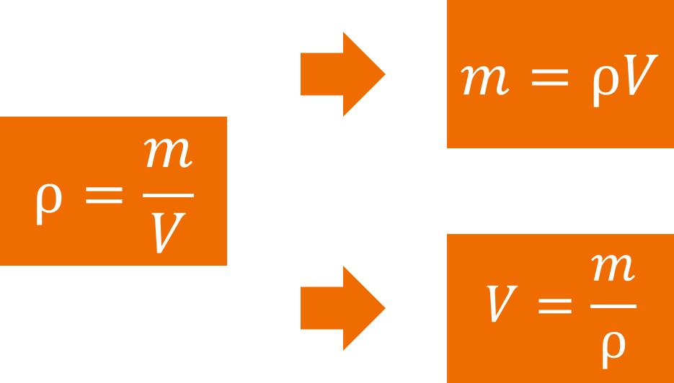
У практичних цілях, щоб визначити густину речовини, користуються наведеною вище формулою:
$$ρ=\frac{m}{V}$$

Знаючи густину речовини, з якої виготовлене тіло, та його об’єм, можна визначити масу тіла, не зважуючи його. Це ще один із методів визначення маси тіла.
$$m=ρV$$
Відповідно, знаючи густину й масу тіла, можна визначити його об’єм:
$$V=\frac{m}{ρ}$$
У наведених вище прикладах розглядались однорідні тіла, тобто тіла, що складаються з однієї речовини й не мають порожнин. У таких випадках густина тіла дорівнює густині речовини, з якої його виготовлено.
Якщо в тілі є порожнини або воно складається з різних речовин (наприклад, корабель, футбольний м’яч, людина), то говорять про середню густину тіла. При цьому користуються тими самими формулами.
Наприклад, середня густина тіла людини – $1036 \frac{кг}{м^{3}}$; середня густина крові – $1050 \frac{кг}{м^{3}}$.

IV. РОЗВ’ЯЗУВАННЯ ЗАДАЧ
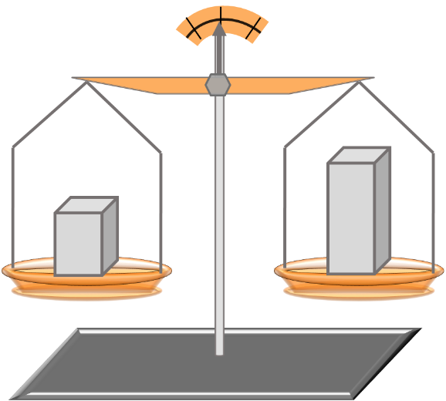
1. На одній шальці терезів стоїть брусок із свинцю, на інший – з олова. На якій чаші знаходиться свинцевий брусок?
З рисунку видно, що лівий брусок має менший об’єм, ніж правий, а зрівноважені терези показують, що їх маси однакові. Із таблиці густин деяких речовин у твердому стані, бачмо, що густина свинцю дорівнює 11,3 г/см³, а густина олова – 7,3 г/см³. Густина того бруска буде більшою, об’єм якого менший за рівних мас тіл. Отже, свинцевий брусок має менший об’єм, тому знаходиться зліва (так як $V=\frac{m}{ρ}$).

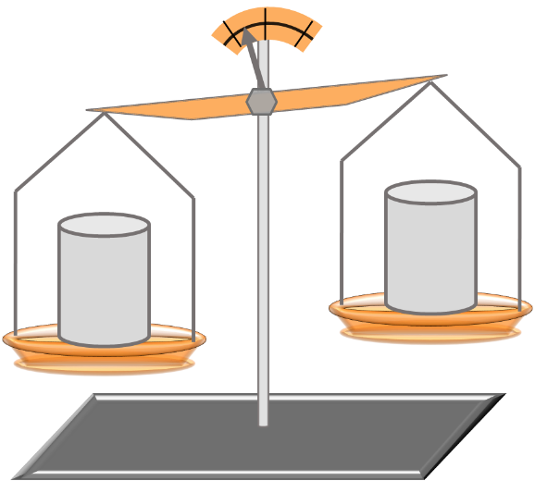
2. На шальках терезів перебувають однакові за об'ємом бруски із заліза та чавуну. На якій шальці знаходиться залізний брусок?
З рисунку видно, що лівий брусок має більшу масу, ніж правий, так як терези не зрівноважені. Крім того, бруски мають однаковий об'єм. Із таблиці густин деяких речовин у твердому стані знаходимо, що густина заліза дорівнює 7,8 г/см³, а густина чавуну 7 г/см³. Так як об'єми тіл однакові, а маси різні, то тіло, що має більшу масу, зроблено з речовини, що має більшу густину за рівних об’ємів. Отже, залізний брусок має більшу масу, а тому знаходиться зліва (так як $m=ρV$).

3. Кисень (як і будь-який з газів) в залежності від умов може перебувати в газоподібному, рідкому або твердому стані. В якому з станів густина кисню найбільша; найменша? Чому?
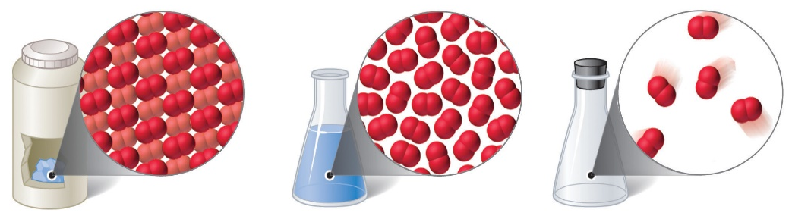
Відомо, що густина залежить від агрегатного стану речовин, і, якщо речовина змінює свій агрегатний стан, то змінюється її об’єм, бо змінюється середня відстань між частинками, а, отже, і густина. Відстань між молекулами кисню буде найменшою в твердому стані та найбільшою в газоподібному стані, це означає, що кількість молекул в одиничному об’ємі речовини буде найбільшою в твердому стані та найменшою – в газоподібному. Отже, густина кисню найбільша в твердому стані та найменша в газоподібному стані, так як в твердому стані молекули знаходяться на менших відстанях, ніж в рідкому і газоподібному.

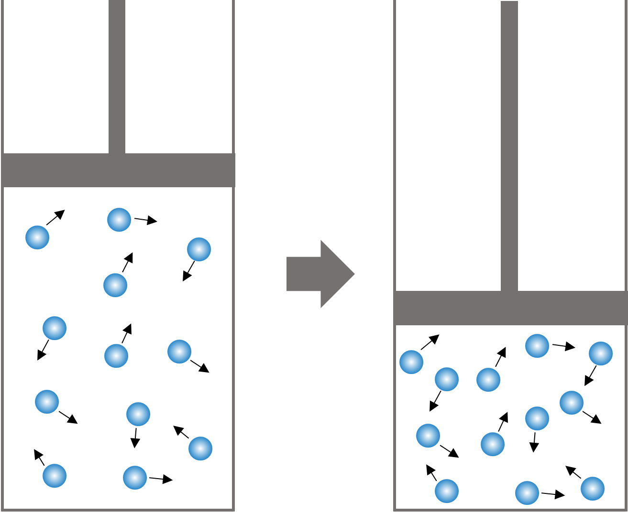
4. Газ в закритому циліндрі стискають. Чи змінюється при цьому маса молекул газу? маса газу в циліндрі? Чи змінюється густина газу в циліндрі?
Маса молекул – це стала величина, що залежить від складу молекул, значить вона не зміниться при будь-якому русі поршня. Газ знаходиться в замкнутому просторі, отже кількість його молекул не зміниться, а значить його маса залишиться незмінною, бо маса газу – це сума мас молекул газу. При стисненні, об'єм, займаний газом зменшиться, отже зменшиться відстань між частинками, а тому його густина збільшиться (так як $ρ=\frac{m}{V}$).

5. Визначте густину бензину марки А-95, що міститься в цистерні, якщо відомо, що його маса 36 т, а об’єм 50 м³. Густину подайте в кг/м³ і г/см³.
Дано:  $$m=36 т$$  $$=36000 кг$$  $$V=50 м^{3}$$ | Розв’язання  $$ρ=\frac{m}{V}$$  $$\left[ρ\right]=\frac{кг}{м^{3}}$$  $$ρ=\frac{36000}{50}=720 \left(\frac{кг}{м^{3}}\right)$$  $$720 \frac{кг}{м^{3}}=720∙0,001 \frac{г}{{см}^{3}}=0,72 \frac{г}{{см}^{3}}$$  Відповідь: $ρ=720 \frac{кг}{м^{3}}=0,72 \frac{г}{{см}^{3}}$.
$$ρ - ?$$

6. Яка маса повітря у кімнаті об’ємом 75 м³?
Дано:  $$V=75 м^{3}$$  $$ρ=1,29 \frac{кг}{м^{3}}$$ | Розв’язання  $$m=ρV$$  $$\left[m\right]=\frac{кг}{м^{3}}∙м^{3}=кг$$  $$m=1,29∙75=96,75 \left(кг\right)$$  Відповідь: $m=96,75 кг$.
$$m - ?$$

7. Знайдіть об’єм шматочка крейди, якщо його маса складає 6 г.
Дано:  $$m=6 г$$  $$ρ=2,4 \frac{г}{{см}^{3}}$$ | Розв’язання  $$V=\frac{m}{ρ}$$  $$\left[V\right]=\frac{кг}{\frac{кг}{м^{3}}}=кг∙\frac{м^{3}}{кг}=м^{3}$$  $$V=\frac{6}{2,4}=2,5 \left(м^{3}\right)$$  Відповідь: $V=2,5 м^{3}$.
$$V - ?$$

V. ПІДБИТТЯ ПІДСУМКІВ УРОКУ
Бесіда за питаннями
1. Дайте означення густини речовини.
2. Які вимірювання необхідно здійснити, щоб визначити густину речовини?
3. Які одиниці густини ви знаєте?
4. Як подати густину в грамах на сантиметр кубічний (г/см³), якщо відоме її значення в кілограмах на метр кубічний (кг/м³)?
5. Чи залежить густина речовини від температури та агрегатного стану речовини? Якщо залежить, то як? Відповідь поясніть.
6. Як обчислити масу тіла за його середньою густиною та об’ємом?
7. Як визначити об’єм тіла, знаючи його середню густину та масу?

VI. Домашнє завдання
Опрацювати § 16, Вправа № 16 (2), № 17 (1, 2)

